SENTIDO DEL OLFATO

El olfato u olfacción es el sentido encargado de detectar y procesar los olores. Es un quimiorreceptor en el que actúan como un estimulante las partículas aromáticas u odoríferas desprendidas de los cuerpos volátiles, que ingresan por el epitelio olfatorio ubicado en la nariz.
El sentido del olfato es de gran utilidad porque previene de peligros, así, por el olor a “quemado” se puede detectar un caso de incendio; por el desagradable olor a gas se puede determinar una fuga de éste y prevenir una explosión.

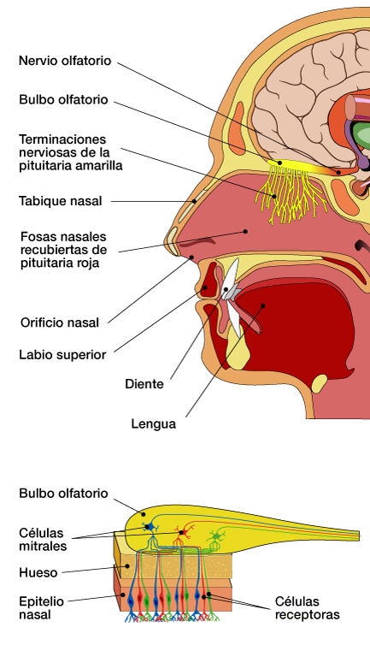
ESTRUCTURA

El órgano del sentido del olfato son las dos cavidades de la nariz llamadas fosas nasales o cornetes; ambas se comunican al exterior a través de las ventanas de la nariz, luego por donde penetran los olores justamente en el aire que se respira.
Las fosas nasales se encuentran separadas por el cartílago y protegidas por un vello que retiene el polvo que flota en el aire.
Las fosas nasales se encuentran cubiertas por una membrana mucosa cuya parte inferior recibe el nombre de pituitaria roja, cuya finalidad es calentar, humedecer y filtra el aire antes de que llegue a los pulmones.
Y su parte superior se denomina pituitaria amarilla, cuya finalidad es percibir los olores, esta región es la única responsable del sentido.

CELULAS OLFATORIAS
Las células olfatorias son células nerviosas receptoras de estímulos químicos provocados por los vapores.
En la pituitaria amarilla se encuentran las glándulas mucosas de Bowman, que liberan un líquido que mantiene húmedo el epitelio olfatorio.

CELULA MITRAL
Las células mitrales son neuronas que forman parte del sistema olfativo. Se localizan en el bulbo olfatorio del sistema nervioso central de los mamíferos. Reciben información de los axones de las neuronas olfatorias sensitivas y realizan sinapsis en el neuropilo de los glomérulos olfativos. Los axones de las células mitrales transmiten información a muchas áreas del encéfalo incluyendo la corteza piriforme, la corteza entorrinal y la amígdala.
La información que sale de las células mitrales no es un reflejo pasivo de la información que reciben del nervio olfatorio.

BULBO OLFATORIO

El bulbo olfatorio u olfativo es una estructura neural del prosencéfalo de los vertebrados implicada en la olfacción, es decir, en la percepción del olfato. El bulbo olfatorio trata y codifica esta información y la dirige a estructuras superiores del cerebro. Sus neuronas principales son las células mitrales; estas reciben la información de las neuronas olfativas, la integran y la envían a través de sus axones a otras regiones cerebrales.

Función
Como circuito neural el bulbo olfatorio recibe una vía de aferencias desde los axones de las neuronas receptoras olfativas del epitelio olfatorio y envía una vía de axones procedente de las células mitrales. Como resultado se asume generalmente que su función es filtrar las señales y no funcionar como un circuito asociativo con varias entradas y salidas de información. A pesar de eso el bulbo olfatorio recibe información de regreso procedente de áreas como la amígdala, la neocorteza, el hipocampo, el locus coeruleus y la substantia nigra.¹³​
Entre sus funciones potenciales se pueden distinguir cuatro no excluyentes:
- Discriminación entre olores.
- Incremento de la sensibilidad de la detección de olores.
- Filtrado de olores de fondo e incremento de la transmisión de unos pocos olores relevantes.
- Facilitación de la intervención de otras áreas para modificar la detección o discriminación de olores

ENFERMEDADES OLFATIVAS
- Anosmia: es la perdida del olfato. Uno de los primeros síntomas en su detección es que las personas que la padecen no sienten el sabor de sus comidas y encuentran toda sustancia insípida, por la conexión que tiene el sentido del gusto con el olfato. Suele pasar por trastornos químicos y, generalmente traumatismos craneales.
- Hiposmia: es la reducción de la capacidad para detectar olores, puede deberse a la edad o a infecciones repetitivas de las vías aéreas.
- Hiperosmia: es el aumento de la capacidad para detectar olores.
- Parosmia: percepción distorsionada de un olor presente.
- Sinusitis: ocurre cuando la mucosa de los senos paranasales se inflaman. Algunos de sus síntomas son fuertes dolores de cabeza y fluido constante de secreciones purulentas.
- Rinitis: afecta la mucosa nasal y dependiendo de la época, puede ser un síntoma de alergias (en su caso en primavera, puede revelar alergias al polen o polvo) ocasiona estornudos, secreciones nasales y, a veces, falta de olfato.

